Н.Д. Белоусова

МЕТОДИЧЕСКИЕ РЕКОМЕНДАЦИИ
ПО ВЫПОЛНЕНИЮ ПРАКТИЧЕСКИХ РАБОТ
ПО УЧЕБНОЙ ДИСЦИПЛИНЕ
«Материаловедение»

Для студентов специальности
21.02.01 Разработка и эксплуатация нефтяных и газовых месторождений

Белоусова Н.Д. Методические рекомендации по выполнению практических работ по учебной дисциплине «Материаловедение» для студентов специальности 21.02.01 Разработка и эксплуатация нефтяных и газовых месторождений. – Муравленко: Муравленковский многопрофильный колледж, 2014. – 14 с.

Методические рекомендации рассмотрены, утверждены и рекомендованы к использованию на заседании предметной (цикловой) комиссии общепрофессиональных и автотранспортных дисциплин. Протокол № 2 от 15.10.2014 г.

Автор-составитель:
Белоусова Наталья Дмитриевна, преподаватель Государственного бюджетного образовательного учреждения среднего профессионального образования Ямало-Ненецкого автономного округа «Муравленковский многопрофильный колледж»

Внутренние эксперты:
Ахундова Людмила Александровна, преподаватель высшей квалификационной категории Государственного бюджетного образовательного учреждения среднего профессионального образования Ямало-Ненецкого автономного округа «Муравленковский многопрофильный колледж»
Яроцкая Алла Алексеевна, методист Государственного бюджетного образовательного учреждения среднего профессионального образования Ямало-Ненецкого автономного округа «Муравленковский многопрофильный колледж»
Внешний эксперт:
Шелякин Алексей Сергеевич, кандидат технических наук, доцент, директор филиала ФГБОУ ВПО «Тюменский государственный нефтегазовый университет» в г. Муравленко

Методические рекомендации по выполнению практических работ являются частью Учебно-методического комплекса программы подготовки специалистов среднего звена по специальности 21.02.01 Разработка и эксплуатация нефтяных и газовых месторождений.
Методические рекомендации по выполнению практических работ адресованы студентам очной формы обучения и включают в себя учебную цель, перечень образовательных результатов, заявленных во ФГОС СПО третьего поколения, обеспеченность занятия, задания для практических работ студентов и инструкции по их выполнению.
ПОЯСНИТЕЛЬНАЯ ЗАПИСКА

Уважаемый студент!

Методические рекомендации по выполнению практических работ по дисциплине «Материаловедение» для студентов специальности 21.02.01 Разработка и эксплуатация нефтяных и газовых месторождений созданы Вам в помощь.
Приступая к выполнению практической работы, Вам необходимо внимательно прочитать ее цели, ознакомиться с требованиями к уровню Вашей подготовки в соответствии с федеральными государственными образовательными стандартами третьего поколения, краткими теоретическими и учебно-методическими материалами по теме практической работы, ответить на вопросы для закрепления теоретического материала.
Все задания к практической работе Вы должны выполнять в соответствии с инструкцией, анализировать полученные в ходе занятия результаты по приведенной методике.
Наличие положительной оценки по практическим работам необходимо для допуска к экзамену по дисциплине «Материаловедение», поэтому в случае отсутствия на занятии по любой причине или получения неудовлетворительной оценки за практическую работу, Вы должны найти время для ее выполнения и пересдачи.

Желаем Вам успехов!

СОДЕРЖАНИЕ

Содержание | Стр.
Практическая работа № 1. Выбор и обоснование термической обработки деталей в зависимости от условий работы | 5
Практическая работа № 2. Выбор и обоснование марки сплава цветных металлов для конкретных деталей в зависимости от условий работы | 10
Список использованных источников | 14

Практическая работа № 1
ВЫБОР И ОБОСНОВАНИЕ ТЕРМИЧЕСКОЙ ОБРАБОТКИ ДЕТАЛЕЙ
В ЗАВИСИМОСТИ ОТ УСЛОВИЙ РАБОТЫ

Цель работы: научиться обоснованному выбору вида термической обработки для конкретной делали в зависимости от условий работы.

Студент должен:
уметь: определять режимы отжига, закалки и отпуска стали; подбирать способы и режимы обработки металлов для изготовления различных деталей;
знать: виды термической обработки металлов и сплавов; виды обработки конструкционных материалов, основные сведения об их назначении и свойствах, принципы их выбора для применения в производстве;
иметь сформированные компетенции:
ОК 4. осуществлять поиск и использование информации, необходимой для эффективного выполнения профессиональных задач, профессионального и личностного развития.
ПК 2.1. Выполнять основные технологические расчеты по выбору наземного и скважинного оборудования.

Обеспеченность занятия
Справочный материал: Марочник сталей и сплавов. 2-е изд., доп. и исп./ А.С. Зубченко, М.М. Колосков, Ю.В. Каширский и др. Под общей ред. А.С. Зубченко– М.: Машиностроение, 2003.-784с.
Оборудование и инструменты: диаграмма состояния «Железо-цементит», циркуль и линейку.
Раздаточные материалы: данные методические рекомендации по выполнению лабораторных работ.

Краткие теоретические материалы по теме практической работы
Правильный выбор термической обработки материала для деталей машин и конструкций – один из наиболее важных вопросов, который решается при проектировании и ремонте деталей и узлов машин, при разработке технологического процесса их изготовления.
Термической обработкой называют технологические процессы теплового воздействия, состоящие из нагрева, выдержки и охлаждения металлических изделий по определенным режимам с целью изменения структуры и свойств сплава.
Отжиг - это процесс термической обработки, состоящий из нагрева стали до определенной температуры, выдержке при ней и последующем медленном охлаждении с целью получения равновесной структуры.
Нормализация – это термическая операция, при которой сталь нагревают до температуры на 30-50°С выше верхних критических точек Ас₃ и А_{сm}, затем выдерживают при этой температуре и охлаждают на спокойном воздухе, называют нормализацией.
Закалка - это процесс термической обработки, при которой сталь нагревают до оптимальной температуры, выдерживают при этой температуре и затем быстро охлаждают с целью получения неравновесной структуры.
Отпуск - это процесс термической обработки, состоящий в нагреве закаленной стали до температуры ниже критической точки Ас₁ выдержке при этой температуре и последующем охлаждении (обычно на воздухе).
Старение заключается в изменении растворимости углерода и азота в α-Fе, оно может быть связано также с выделением из твердого раствора частиц нитрида. Отпуск, выполняемый при невысоком нагреве, называют искусственным старением. Отпуск, если он происходит при комнатной температуре, называют естественным старением.

Задания к практической работе
- Разработать, в зависимости от условий работы детали, необходимый вид и режим термической обработки. Дать обоснование выбранного вида и режима обработки детали.
- На основе диаграммы состояния «железо – цементит» и построенного графика термической обработки напишите, о превращениях в структуре стали.

Таблица 1 - Задания по вариантам
Номер  варианта | Деталь | Марка  стали | Свойства
 | Зубчатое колесо | 18ХГТ | HRC 56-62
 | Зубило | У7 | HRC58
 | Матрица | У8 | HRC60
 | Сверло | У9 | HRC62
 | Метчик | У10 | HRC63
 | Зенкер | У11 | HRC64
 | Напильник | У12 | HRC65
 | Резец | У13 | HRC62
 | Метчик | Х | HRC62
 | Надфиль | ХС5 | HRC65
 | Плашка | 9ХС | HRC60
 | Протяжка | ХВГ | HRC65
 | Резец | ХВ5 | HRC64
 | Сверло | Р6М5 | HRC63
 | Шестерня | 20 | HRC60
 | Резец | Р18 | HRC65
 | Валик | 15 | HВ550
 | Ось | 45 | HВ250
 | Валик | 25 | HRC40
 | Болт | 30 | HВ250
 | Червяк | 50ХНМА | HRC60
 | Шестерня | 40Х | HRC58
 | Резец | Р12 | HRC64
 | Пружина | 55С2 | HRC48
 | Шарик | ШХ15 | HRC61
 | Палец | 12ХН3 | HRC60
 | Червяк | 20ХНР | HRC 56-62
 | Коленчатый вал | 50Г | HRC 43-49

Порядок выполнения практической работы
Решать поставленную задачу целесообразно в следующей последовательности:
- Провести анализ условий работы детали (изгиб, растяжение, агрессивность среды, работа при низких или высоких температурах и т.п.).
- Расшифровать марку заданной стали, описать ее микроструктуру, механические свойства до окончательной термообработки и указать, к какой группе по назначению она относится.
- Описать характер влияния углерода и легирующих элементов заданной стали на положение критических точек Ас₁ и Ас₃, Асm. Рост зерна аустенита, закаливаемость и прокаливаемость, на положение точек Мн и Мк, на количество остаточного аустенита и на отпуск. При отсутствии легирующих элементов в заданной марке стали описать влияние постоянных примесей (марганца, кремния, серы, фосфора, кислорода, азота и водорода) на ее свойства.
- Назначить и обосновать режим операций предварительной и окончательной термообработки деталей (температура нагрева и микроструктура в нагретом состоянии, охлаждающая среда).
- Описать микроструктуру и механические свойства материала детали после окончательной термообработки.

Пример выполнения практической работы
Деталь: слесарный метчик М6
Марка стали: У12
Основные требования к стали:
Слесарный метчик – это режущий инструмент, у которого работает на износ тонкая полоска металла при значительных удельных давлениях. Основным требованием является сохранение кромки в течение длительного времени, чтобы кромка была устойчивой против истирания, она должна иметь высокую твёрдость HRC60 – 62.
Термическая обработка:
Для изготовления слесарного метчика из стали У12 назначаем закалку с последующим низким отпуском при t=180 -200°С.
Недостатком углеродистой инструментальной стали, является неглубокая прокаливаемость. Но, учитывая небольшое сечение метчика можно в качестве охладителя использовать воду и почти по всему сечению получить структуру мартенсита с HRC – 62.
Углеродистая сталь имеет структуру перлит + вторичный цементит
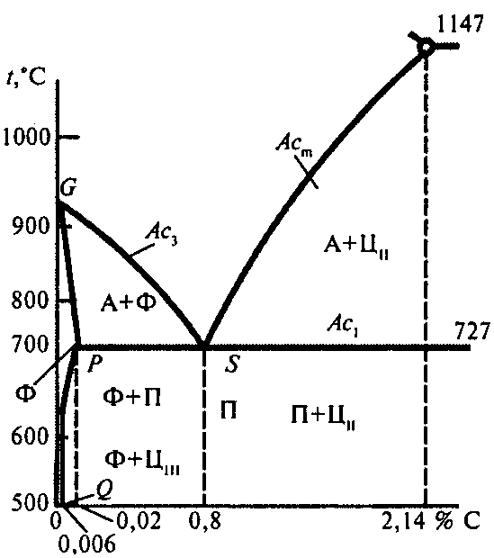
«Стальной» угол диаграммы «железо-цементит»

Графики режима термической обработки метчика М6 сталь У12:
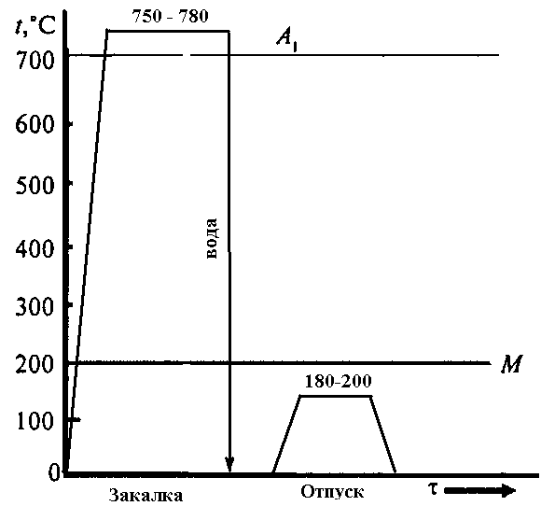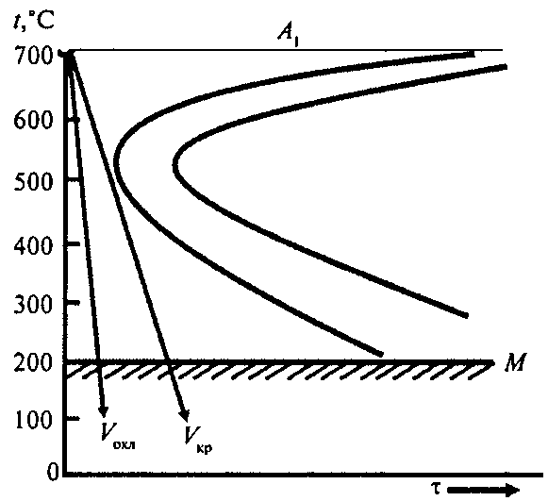

Микроструктуры стали до и после термической обработки:
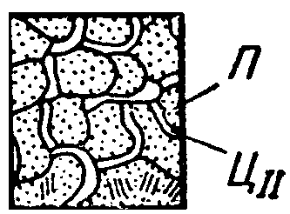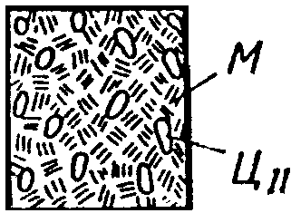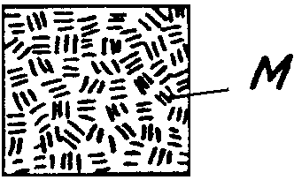
до термообработки после закалки после отпуска

Режим термической обработки стали У12 заключается в нагреве до температуры на 30 – 50 °С выше Ас ( 750 - 780° ), выдержка в течении 10 мин. (из расчёта ~ 1,5 мин на І мм сечения инструмента) с последующим охлаждением в воде. Для снятия напряжений, образующихся от мартенситных превращений и сохранения достаточной твёрдости, низкий отпуск при t =180 - 200°С. HRC после такой термообработки будет в пределах 60 – 62.
В основе превращений происходящих в структуре стали при нагревании, лежит стремлении системы к свободной энергии. Перлитоцементитная структура при t=750 – 780 °С переходит в аустенито – цементитную. Превращение перлита в аустенит сопровождается полиморфным превращением Fe_{α} Fe_{γ}, а так же растворением цементита Fe₃C в аустените. Процесс начинается с зарождения зерён аустенита. Образующиеся зерна аустенита вначале имеют такую же концентрацию углерода, как и исходная фаза – феррит, так как полиморфное превращение протекает с большей скоростью, чем диффузия углерода. Затем в аустените начинает растворяться вторая фаза перлита – цементит, содержание углерода в аустените увеличивается. К концу превращения в тех местах, где находились пластинки цементита, концентрация углерода в аустените становится более высокой по сравнению с участками, в которых до превращения был феррит. Поэтому для выравнивания состава аустенита требуется некоторое время, зависящее от температуры. На скорость превращения перлит в аустенит влияет степень дисперсности перлита, чем мельче пластинки цементита, тем быстрее образуется аустенит, так как в этом случае больше межфазная поверхность феррита с цементитом. Вторичный цементит, который был в исходной структуре, полностью в аустените не растворится, так как температура нагрева ниже А_{ст}.
Для получения мартенситной структуры в стали необходимо вести охлаждение со скоростью υ_{ох}> υ_{кр} (> 200°/с). При больших скоростях переохлаждения аустенит находится в неустойчивом состоянии. При t > М_{н}. аллотропическое превращение Fe_{γ} /С/ - Fe_{α} /С/ весь углерод, растворенный в решётке аустенита, остаётся в решётке феррита, так как их растворимость углерода в α-Fe не превышает 0,02%, а в исходной фазе аустенита может содержаться до 2,14%, то образуется перенасыщенный твёрдый раствор, называемый мартенситом. При образовании мартенсита решётка Fe_{α} сильно искажается, превращаясь из кубической в тетрагональную. С повышением содержания углерода, степень тетрагональности решётки мартенсита увеличивается. Мартенситное превращение состоит в закономерной перестройки решётки, при котором атомы не обмениваются местами, а лишь смещаются относительно друг друга на расстоянии, не превышающие межатомные. Необходимая для этого процесса энергия получается вследствие разности свободных энергий аустенита и мартенсита. Объём образующегося мартенсита больше объёма исходного аустенита. Это и способствует возникновению напряжений. Особенностью мартенситного превращения является ориентированность кристаллов мартенсита. Возникающие последующие пластины мартенсита расположены к первым под углом 60° или 120° и их размеры ограничены участкам между первыми пластинами. Ещё одной особенностью мартенситного превращения является то, что оно происходит при непрерывном охлаждении.
В заэвтектоидной стали У12 после охлаждения в воде будет структура М + Ц_{II}. Вторичный цементит в процессе охлаждения не изменяется.
Мартенсит закалки – неравновесная (метастабильная) структура, сохраняющаяся вследствие малой подвижности атомов при низких температурах. Возникающие при закалке большие внутренние напряжения, снимаются отпуском. При температуре 180° - 200 °С происходит “двухфазный” распад мартенсита. В отдельных участках исходного мартенсита выделяются тончайшие пластинки карбида. В непосредственной близости от образовавшихся пластинок карбида твёрдый раствор обедняется углеродом, уменьшается тетрагональность мартенсита. Но при таких температурах из-за малой скорости диффузии концентрация не успевает выравниваться, поэтому в одном зерне могут существовать два твёрдых раствора с одинаковым типом решётки, но с разной концентрацией углерода. Кристаллы образовавшихся карбидов при температуре до 200 °С не растут.
Процесс развивается за счёт выделения новых частиц карбида в тех участках мартенсита, которые имеют исходную концентрацию углерода. В результате низкого отпуска получается кубический мартенсит – это гетерогенная смесь пересыщенного углеродом α-раствора неоднородной концентрации и не обособленных частиц карбида. С уменьшением тетрагональности мартенсита уменьшается объём и снижается напряжение.

Порядок выполнения отчета по практической работе
Отчет по практической работе оформляется в тетради в соответствии с требованиями ЕСКД. Отчет должен содержать:
1. Цель работы;
2. Содержание задачи.
3. Решение задачи.
3.1. Анализ условий работы детали.
3.2. Обоснование выбора материала по механическим свойствам.
3.3. Обоснование выбора термической обработки.
3.4. Начертить «Стальной» угол диаграммы «железо-цементит».
3.5. Начертить графики режима термической обработки.
3.6. Начертить микроструктуры стали до и после термической обработки.
3.7. Краткое описание процессов происходящих при термической обработки стали.

Контрольные вопросы для защиты практической работы
- Можно ли кипящую сталь использовать для изготовления конструкций и деталей машин, работающих при температурах 40 – 50 °С? Свой ответ обоснуйте.
- Какие углеродистые стали обычного качества можно применять для конструкций и деталей машин, подвергаемых сварке или упрочняемых термической обработкой? Свой ответ обоснуйте.
- Какие требования предъявляют к стали для изготовления подшипников? Назовите марки этих сталей и метод их упрочнения.
- Какие стали используют для изготовления деталей, работающих в окислительных и других агрессивных средах? Свой ответ обоснуйте.
- Какую термическую обработку проходят углеродистые и легированные стали для режущего инструмента? Назовите марки стали для режущего инструмента.
- Какой термической обработке подвергают аустенитные коррозионно-стойкие стали?
- Какой термической обработке подвергают стали 40Х, 40ХН и 30ХГС для обеспечения высокой конструктивной прочности?
- Почему после поверхностной закалки повышается предел выносливости?
- Какой термической обработке подвергают детали после цементации?
- Для каких деталей рекомендуется поверхностная закалка при индукционном и лазерном нагреве?
- В чём состоит принцип выявления условий работы изделия, детали?

Практическая работа № 2
ВЫБОР И ОБОСНОВАНИЕ МАРКИ СПЛАВА ЦВЕТНЫХ МЕТАЛЛОВ ДЛЯ
КОНКРЕТНЫХ ДЕТАЛЕЙ В ЗАВИСИМОСТИ ОТ УСЛОВИЙ РАБОТЫ

Цель работы: приобрести навыки в работе со справочной литературой по выбору марки цветных металлов для деталей в зависимости от условий их работы.

Студент должен:
уметь: подбирать конструкционные материалы по их назначению и условиям эксплуатации;
знать: классификацию, основные виды, маркировку, область применения и виды обработки конструкционных материалов, основные сведения об их назначении и свойствах, принципы их выбора для применения в производстве;
иметь сформированные компетенции:
ОК 4. осуществлять поиск и использование информации, необходимой для эффективного выполнения профессиональных задач, профессионального и личностного развития.
ПК 2.1. Выполнять основные технологические расчеты по выбору наземного и скважинного оборудования.

Обеспеченность занятия
Справочный материал: Марочник стали и сплавов. – Режим доступа: http://www.splav.kharkov.com/choose_type.php
Раздаточные материалы: данные методические рекомендации по выполнению лабораторных работ.

Краткие теоретические материалы по теме практической работы
Сплавы на основе меди. Медные сплавы обладают высокими механическими свойствами, хорошо сопротивляются износу и коррозии. По составу легирования различают латуни, бронзы и медно-никелевые сплавы.
Сплавы на основе титана. Титановые сплавы обладают высокой коррозионной стойкостью и прочностью при малой плотности. Наибольшее распространение получили сплавы, легированные алюминием, оловом, марганцем, хромом и ванадием. Сплавы широко используются в машиностроении, особенно в авиа- и судостроении.
Сплавы на основе алюминия. Для алюминиевых сплавов характерна относительно большая удельная прочность. Литейные сплавы имеют хорошие литейные свойства, хорошо обрабатываются резанием. Деформируемые сплавы обладают удовлетворительной пластичностью, высокой коррозионной стойкостью, в основном применяются для сварных и клепаных соединений элементов конструкций, испытывающих небольшие нагрузки, но требующих высокого сопротивления коррозии.
Сплавы на основе магния. Магний - самый легкий из технических цветных металлов. Литейные магниевые сплавы применяют для изготовления высоконагруженных деталей в авиационной промышленности: картеры, корпуса приборов, фермы шасси и т. п. Отливки из магниевых сплавов иногда подвергают закалке с последующим старением. Деформируемые магниевые сплавы предназначены для изготовления полуфабрикатов (листов, прутков, профилей) обработкой давлением. Ввиду низкой коррозионной стойкости магниевых сплавов изделия и детали из них подвергают оксидированию с последующим нанесением лакокрасочных покрытий.
Антифрикционные сплавы. Такие сплавы применяют для заливки подшипников скольжения. Применяются сплавы на основе олова или свинца (баббиты), меди, алюминия, цинка.

Задания к практической работе
1) Изучить условия работы заданной детали и требования, предъявляемые к ней.
2) Выбрать сплав цветных металлов для изготовления заданной детали, изучить её химический состав и механические свойства.
3) Дать обоснование выбора сплава для заданной детали.
4) Составить отчет.

Задания по вариантам
1. Детали арматуры турбин и котлов гидронасосов работают во влажной атмосфере и изготавливаются массовыми партиями литьём, имеют сложную форму и высокую точность размеров. Подберите применяемый для этой цели цветной сплав и сталь для изготовления форм.
2. Трубки в паросиловых установках должны быть стойки против коррозии. Подберите марку сплава на медной основе, пригодную для изготовления трубок, не содержащих дорогих элементов. Укажите способ изготовления трубок и сравните механические свойства выбранного сплава с механическими свойствами стали, стойкость против коррозии в тех же условиях.
3. Необходимо изготовить зубчатые колеса из сплава, стойкого против действия воды и пара и обладающего небольшим коэффициентом трения. Предел прочности не ниже 340 МПа. Объясните, почему в таких случаях: не применяют нержавеющую сталь, стойкую против коррозии в условиях воды и пара. Укажите цветной сплав, пригодный для изготовления подобных зубчатых колес.
4. Детали самолётов: педали, рычаги, стойки педалей и т.п. изготавливают из сплава с хорошими литейными свойствами, обладающего, кроме того, хорошей обрабатываемостью резанием. Предел прочности сплава должен быть не ниже 220 МПа. Рекомендуйте состав сплава, укажите механические свойства его в готовом изделии и сопоставьте его свойства с аналогичными свойствами стали.
5. Вкладыши коренных и шатунных подшипников двигателей внутреннего сгорания изготавливают из сплавов, обладающих высокими антифрикционными свойствами. Подберите состав сплава, укажите причины хорошей их работы в условиях износа и назовите сплавы применяемые для заливки подшипников.
6. Бесшовные трубы опреснительных установок, подающие морскую воду, нагретую до 80 – 120 ⁰С, целесообразно для повышения их долговечности изготовлять из сплава со значительно большей стойкостью против коррозии в этих условиях, чем у нержавеющей стали. Выберите марку сплава и сопоставьте его со свойствами нержавеющей стали Х18Н9Т.
7. Сварные бензиновые и масляные баки, от материала которых не требуется высоких механических свойств, изготавливают в авиапромышленности из легких листов сплавов обладающих повышенной стойкостью против коррозии, пластичностью и хорошей свариваемостью. Подберите сплав, пригодный для данного назначения, и для сравнения приведите марку стали, стойкой против коррозии в указанных средах.
8. Червяк редуктора для уменьшения коэффициента трения часто изготавливают из стали, а венец колес – из сплава на медной основе. Подберите марку и состав сплава для венца, колеса, обладающего высокими антифрикционными свойствами. Укажите для сравнения сталь для изготовления червяка редуктора диаметром 30 мм.
9. Выберите состав цветного сплава, обладающего высокой пластичностью, для изготовления деталей из листа способом глубокой вытяжки. Укажите назначение термической обработки, применяемой между отдельными операциями вытяжки для повышения пластичности, и приведите для сравнения сталь с аналогичными свойствами.
10. Выберите латунь для изготовления на станках-автоматах винтов, болтов и гаек, которая позволяет получить чистую поверхность и высокую производительность. Сравните механические свойства выбранного сплава с аналогичными характеристиками латуни высокой вязкости и пластичности.
Порядок выполнения практической работы
Решать поставленную задачу целесообразно в следующей последовательности:
1. Провести анализ условий работы детали (изгиб, растяжение, агрессивность среды, работа при низких или высоких температурах и т.п.).
2. Определить группу материала.
3. Выбрать и обоснование марки материала.
4. Записать химический состав и механические свойства марки материала.
5. Обосновать обработку материала с целью получения нужных свойств.
6. Вывод.

Пример выполнения практической работы
Задача: Многие изделия изготавливают из латуни вытяжкой из листа в холодном состоянии. Иногда в изделиях обнаруживают трещины, возникающие без приложения внешних нагрузок. Объяснить сущность этого явления и указать способы его предупреждения. Подобрать марку латуни, не подверженной «сезонному растрескиванию». Описать ее структуру, механические и технологические свойства.
Решение:
Латуни в зависимости от содержания цинка делятся на α-латуни (до 39,5% Zn), α+β’-латуни (39,5-45,7% Zn), β-латуни (45,7-51% Zn).
Пластичность достигает максимальных значений при 30-32% Zn, а прочность – при 40%. При дальнейшем увеличении содержания цинка прочность и пластичность снижаются.
Это изменение свойств определяется свойствами соответствующих фаз, образующихся при введении цинка.
α-фаза – это твердый раствор типа замещения, пластичность и прочность которой возрастают по мере увеличения содержания цинка;
β’-фаза – твердый раствор на базе электронного соединения с ОЦК решеткой;
β’-фаза отличается повышенной хрупкостью и твердостью. При нагреве выше 450˚С β’-фаза превращается в неупорядоченный твердый раствор β, отличающийся большей пластичность, чем β’-фаза (рисунок 4.1).

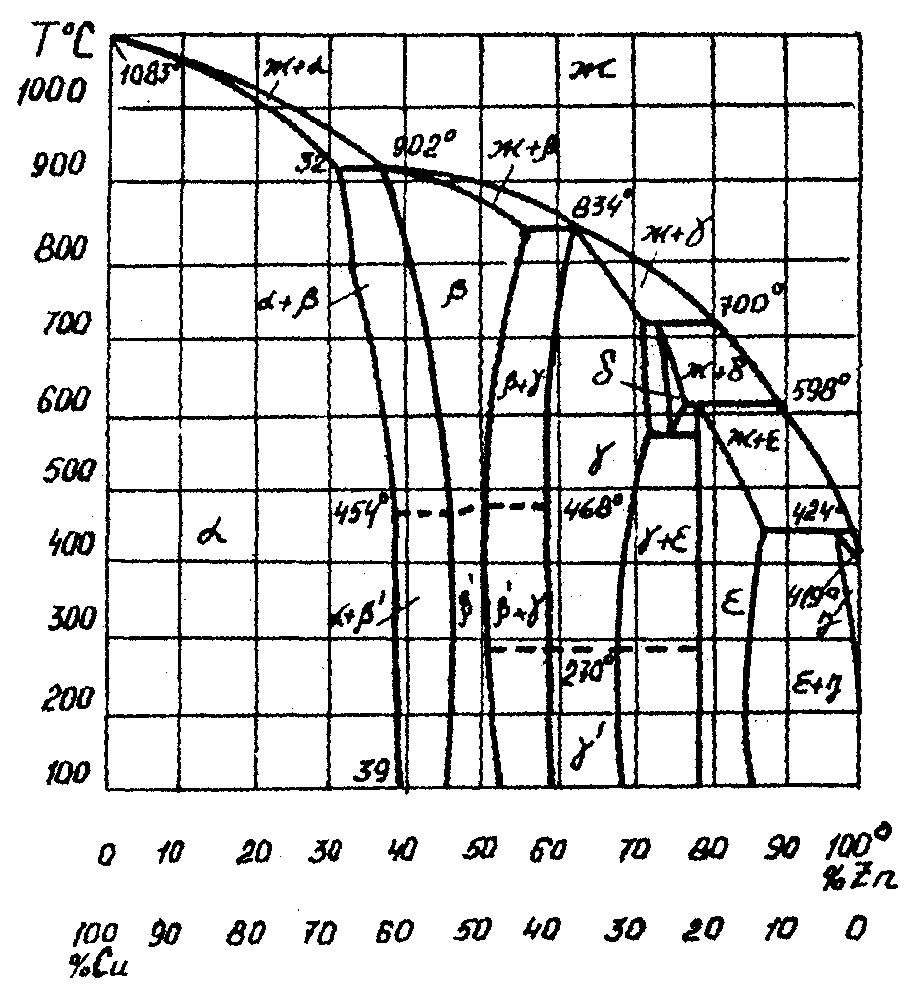
Рисунок 4.1 - Диаграмма состояния сплавов Cu-Zn

Из диаграммы состояния видно, что α+β’-латуни приобретают при таком нагреве однородную структуру β – твердого раствора, а следовательно, и большую пластичность. Эти свойства фаз и определяют технологический процесс изготовления изделий из различных сортов латуни.
Изделия из α-латуни изготавливают в основном холодной и горячей деформацией.
Изделия из α+β’-латуни изготавливают горячей (прессование, штамповка) или холодной деформацией (но без вытяжки) или обработкой резанием.
Изделия из α- или α+β’-латуней применяют в отожженном или наклепанном состоянии, так как закалка и отпуск неэффективны. В наклепанном состоянии (после холодной деформации) латунь обладает большой прочностью при пониженной вязкости. В результате последующего отжига прочность сплава понижается, а пластичность возрастает.
Холодная деформация латуни создает в изделии остаточные напряжения. При хранении или эксплуатации в латунных изделиях иногда возникают трещины. “Сезонное растрескивание” наблюдается в основном в латунях с содержанием Zn более 20%. Образование трещин является результатом совместного действия остаточных напряжений, созданных холодной деформацией, и химически активных сред.
Заключение
Для предохранения от «сезонного растрескивания» применяют отпуск при температуре 200-300˚С, который снимает значительную часть остаточных напряжений и незначительно снижает прочность. Однако в условиях изготовления и монтажа конструкций с применением развальцовки, гибки и т.д. не всегда возможно избежать возникновения местных, даже незначительных деформаций, а следовательно, и «сезонного растрескивания». Поэтому целесообразно применять более дорогие, не склонные к «сезонному растрескиванию» латуни Л96 и Л90.
Механические свойства и состав этих латуней приведен в таблице 1.

Таблица 1 - Состав и механические свойства латуней

Марка сплава | Cu (остальное Zn),  % | Примеси,  % | Механические свойства (не менее)
Марка сплава | Cu (остальное Zn),  % | Примеси,  % | σ_{в}, МПа | δ, %
Л96 | 95-97 | ≤0,30 | 230 | 35
Л90 | 89-90 | ≤0,30 | 270 | 38

Порядок выполнения отчета по практической работе
Отчет по практической работе оформляется в тетради в соответствии с требованиями ЕСКД. Отчет должен содержать:
1. Цель работы.
2. Содержание задачи.
3. Решение задачи.
3.1. Анализ условий работы детали.
3.2. Выбор группы материала и его обоснование.
3.3. Диаграмма состояния сплавов.
3.4. Химический состав и механические свойства материала.
3.5. Термическая обработка (или другой вид обработки) выбранного материала.
4. Вывод.

Контрольные вопросы для защиты практической работы
- Какие сплавы относятся к медным?
- Где применяются антифрикционные материалы?
- Какие легирующие элементы улучшают литейные свойства латуни; бронзы; магниевых сплавов; алюминиевых сплавов?
- Какие сплавы называются баббитами?
- Какие сплавы называются литейными, деформированными и почему?
- Укажите принцип маркировки цветных сплавов.
- На каких правилах основывается комплексная методика выбора материала?
СПИСОК ИСПОЛЬЗОВАННЫХ ИСТОЧНИКОВ

- Арзомасов, Б. Н. Материаловедение: учебник для студ. высш. проф. образования./В.Б. Арзамасов, А.А. Черепахин. – М.: Издательский центр «Академия», 2013. -176с.
- Заплатин, В.Н., Сапожников Ю. И., Дубов А.В. Справочное пособие по материаловедению (металлообработка): учеб. пособие для нач. проф. образования/ В.Н. Заплатин, Ю. И. Сапожников, А.В. Дубов, В.С. Новосёлов. – М.: Издательский центр «Академия».2007.- 224с.
- Никифоров, В. М. Технология металлов и других конструкционных материалов: Учебник для техникумов/ В.М. Никифоров. – 10-е изд., стер. - СПб.: Политехника, 2010. – 382 с.

